MANUAL TECNICO PARA EL ADMINISTRADOR DE CAPTURA DEL SISTEMA DE INFORMACION DE LA UNIVERSIDAD DE INVESTIGACION Y DESARROLLO

**INDICE**

**pag**

Contenido

2. DESCRIPCIÓN DEL SISTEMA 5

**3**

<SISTEMA DE INFORMACION PARA LA ADMINISTRACION DE SOLUCIONES INTEGRALES Y TECNOLOGICAS

COMERCIALIZADORA DATASOFT >

**Manual de Funcionamiento para administrador**

Versión: 0100

[0100]

|  |
| --- |
| Queda prohibido cualquier tipo de explotación y en particular, la reproducción, distribución, comunicación pública y/o transformación, total o parcial, por cualquier medio, de este documento sin el previo consentimiento expreso y por escrito a la Universidad de Investigación y Desarrollo |

HOJA DE CONTROL

|  |  |  |  |
| --- | --- | --- | --- |
| **Organismo** | <Nombre Consejería u Organismo Autónomo> | | |
| **Proyecto** | SISTEMA DE INFORMACION PARA LA ADMINISTRACION DE SOLUCIONES INTEGRALES Y TECNOLOGICAS | | |
| **Entregable** | Manual de funcionamiento para administrador | | |
| **Autor** | Four9 | | |
| **Aprobado por** | Sistemas de información I | **Fecha Aprobación** | 03/06/2019 |
|  |  | **N.º Total de Páginas** | 38 |

REGISTRO DE CAMBIOS

|  |  |  |  |
| --- | --- | --- | --- |
| **Versión** | **Causa del Cambio** | **Responsable del Cambio** | **Fecha del Cambio** |
| 0100 | Versión inicial | Fabio Santos | 4/06/2019 |
|  |  |  |  |
|  |  |  |  |

CONTROL DE DISTRIBUCIÓN

|  |
| --- |
| **Nombre y Apellidos** |
| Daniel Gerardo Rondon García |
| Kewin Caviedes Lozano |
| Fabio Santos Serrano |
|  |
|  |

**INTRODUCCIÓN**

* 1. Objeto

Implementar un sistema de información para la administración de servicios y productos de la empresa Soluciones Integrales y Tecnológicas Comercializadora DataSoft, mediante el uso de un programa de escritorio Windows.

* 1. Alcance

El sistema de información que se propone implementar para la empresa Comercializadora DataSoft, se divide en tres etapas: análisis, diseño y desarrollo las cuales, tienen diferentes duraciones y son dependientes unas de otras. Partiendo esto, se establece una duración total del proyecto de 105 días (3 meses y medio).

# DESCRIPCIÓN DEL SISTEMA

Antecedentes y descripción funcional del sistema

Teniendo como herramienta principal servicios de ofimática como Excel, puede presentar problemas de organización en tiempo real, localización de inventario, pérdida de información por problemas técnicos, mayor dificultad de manejo por empleados con poca capacitación en el uso de estos programas, también problemas al efectuar ventas, así llegando a un punto de pérdida de efectividad volviendo así obsoleta la manipulación de información

1. INICIAZION DE EL PROGRAMA

En este apartado se incluirá una descripción detallada y completa y en orden secuencial de todas las tareas que hay que realizar. Para cada acción, se mostrará la forma correcta de ingresar al programa

|  |  |
| --- | --- |
| **<LOGEO >** | |
| Descripción | Iniciación del programa |
| Localización | Ejecutable instalado |
| Procedimiento de logeo | |
| Paso 1 | Ejecutar el acceso directo Datasoft.exe (dar doble clic ) |
| Paso 2 | Ingresar los datos (usuario y contraseña) |
| Paso 3 | Dar clic en acceder ( dar en siguiente ) |

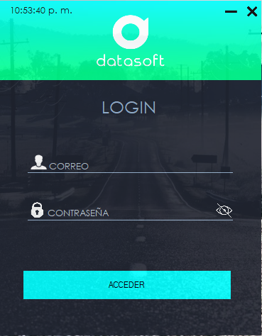

1. **CREACION DE USUARIOS**

En este apartado se incluirá una descripción detallada y completa y en orden secuencial de todas las tareas que hay que realizar. Para cada acción, se explicara la forma correcta y detallada de la creación, edición y eliminación de usuarios

|  |  |
| --- | --- |
| **<CREACION DE USUARIOS >** | |
| Descripción | Creación de usuarios |
| Localización | Apartado de opciones (cuentas) |
| Procedimiento de creación de usuarios | |
| Paso 1 | Ir a el apartado de cuentas (dar clic) |
| Paso 2 | Ingresar los datos del nuevo usuario(nombre, apellido, genero, documento… etc.) |
| Paso 3 | Dar clic en guardar (aceptar todo) |

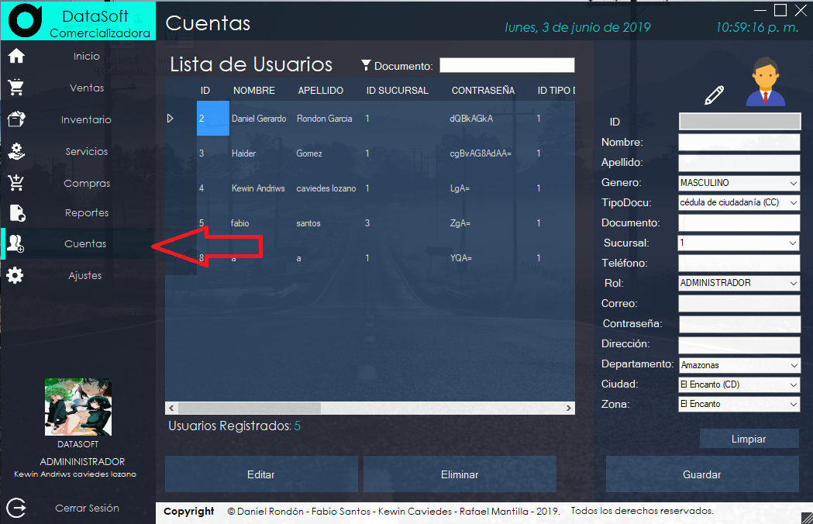

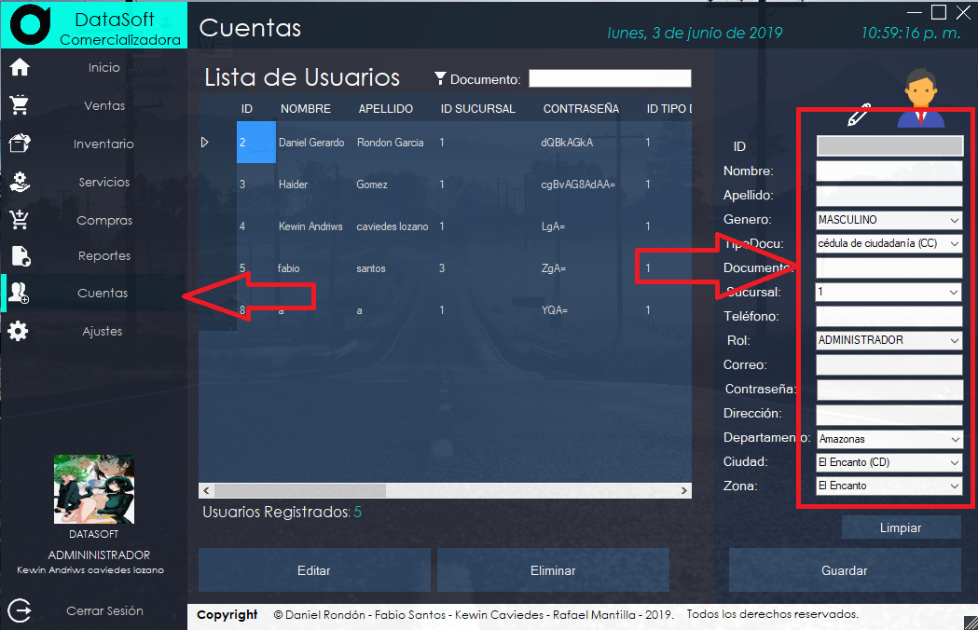

* 1. **EDITAR USUARIOS**

|  |  |
| --- | --- |
| **<editar usuarios>** | |
| Descripción | Edición de usuarios |
| Localización | Apartado de opciones (cuentas) |
| Procedimiento de edición de usuarios | |
| Paso 1 | Ir a el apartado de cuentas (dar clic) |
| Paso 2 | Seleccionar el usuario a editar (dar clic en la parte izquierda del todo) |
| Paso 3 | Presionar el botón de editar |
| Paso 4 | Se mostraran los datos del usuario a editar |
| Paso 5 | Dar clic en guardar al haber editado lo necesario (aceptar todo) |

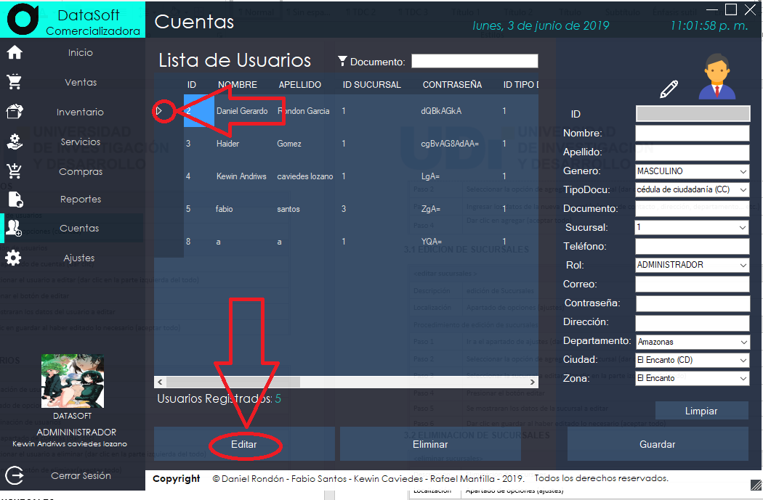

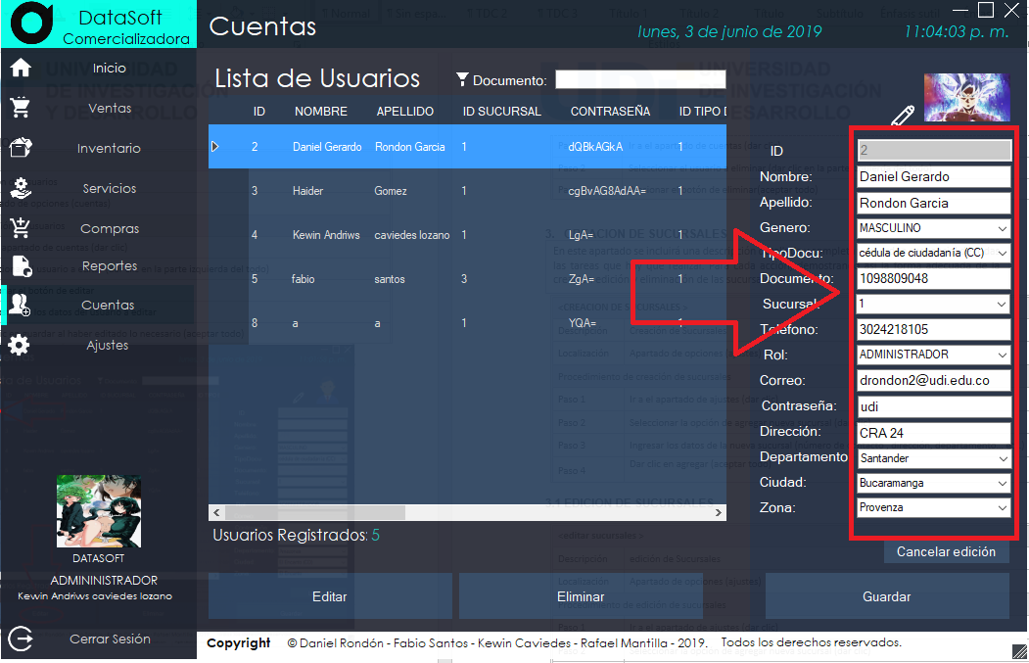

**2.2ELIMINAR USUARIOS**

|  |  |
| --- | --- |
| **<eliminar usuarios>** | |
| Descripción | Eliminación de usuarios |
| Localización | Apartado de opciones (cuentas) |
| Procedimiento de eliminación de usuarios | |
| Paso 1 | Ir a el apartado de cuentas (dar clic) |
| Paso 2 | Seleccionar el usuario a eliminar (dar clic en la parte izquierda del todo) |
| Paso 3 | Presionar el botón de eliminar(aceptar todo) |

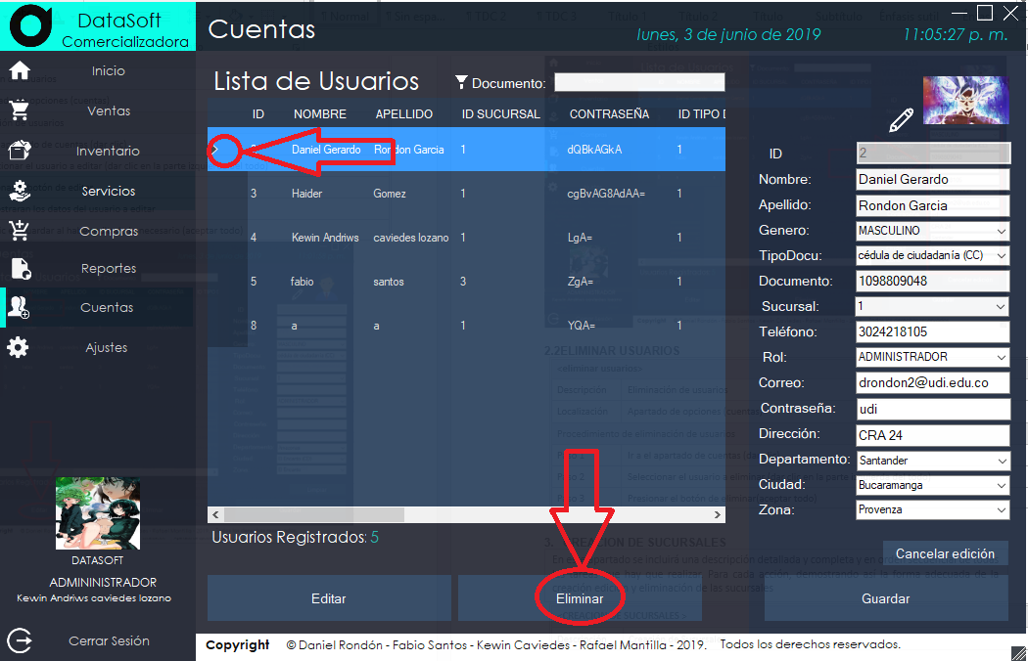

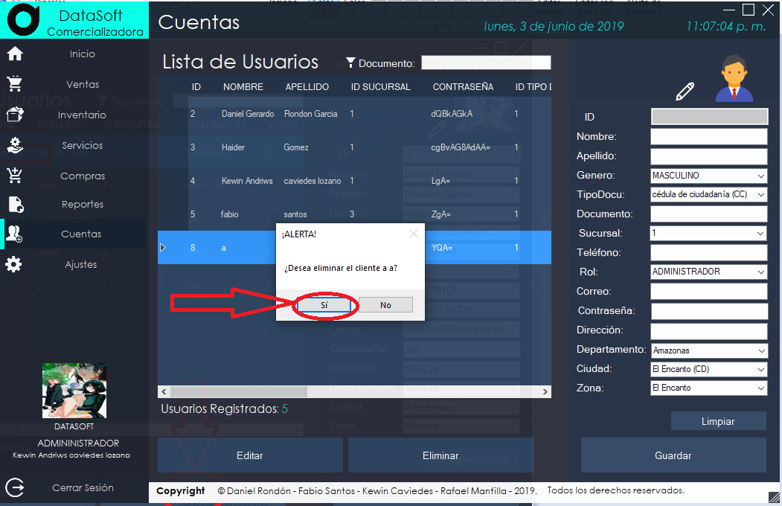

1. **CREACION DE SUCURSALES**

En este apartado se incluirá una descripción detallada y completa y en orden secuencial de todas las tareas que hay que realizar. Para cada acción, demostrando así la forma adecuada de la creación edición y eliminación de las sucursales

|  |  |
| --- | --- |
| **<CREACION DE SUCURSALES >** | |
| Descripción | Creación de Sucursales |
| Localización | Apartado de opciones (ajustes) |
| Procedimiento de creación de sucursales | |
| Paso 1 | Ir a el apartado de ajustes (dar clic) |
| Paso 2 | Seleccionar la opción de agregar nueva sucursal (dar clic) |
| Paso 3 | Ingresar los datos de la nueva sucursal (número de contacto , dirección, departamento… etc.) |
| Paso 4 | Dar clic en agregar (aceptar todo) |

* 1. **EDICION DE SUCURSALES**

|  |  |
| --- | --- |
| **<editar sucursales >** | |
| Descripción | edición de Sucursales |
| Localización | Apartado de opciones (ajustes) |
| Procedimiento de edición de sucursales | |
| Paso 1 | Ir a el apartado de ajustes (dar clic) |
| Paso 2 | Seleccionar la opción de agregar nueva sucursal (dar clic) |
| Paso 3 | Seleccionar la sucursal a editar (dar clic en la parte izquierda del todo) |
| Paso 4 | Presionar el botón editar |
| Paso 5 | Se mostraran los datos de la sucursal a editar |
| Paso 6 | Dar clic en guardar al haber editado lo necesario (aceptar todo) |

* 1. **ELIMINACION DE SUCURSALES**

|  |  |
| --- | --- |
| **<eliminar sucursales>** | |
| Descripción | Eliminación de sucursales |
| Localización | Apartado de opciones (ajustes) |
| Procedimiento de eliminación de sucursales | |
| Paso 1 | Ir a el apartado de ajustes (dar clic) |
| Paso 2 | Seleccionar la opción de agregar nueva sucursal (dar clic) |
| Paso 3 | Seleccionar la sucursal a eliminar (dar clic en la parte izquierda del todo) |
| Paso 4 | Presionar el botón de eliminar(aceptar todo) |

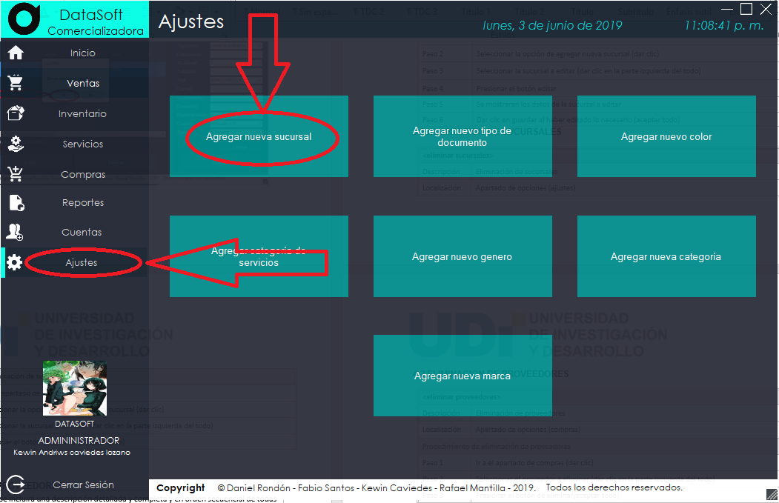

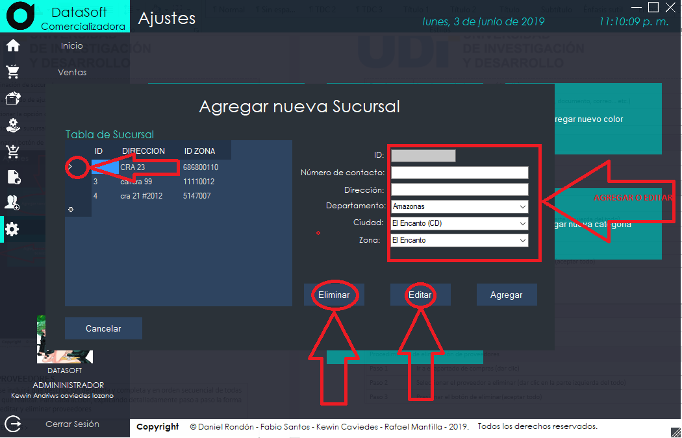

1. **CREACION DE PROVEEDORES**

En este apartado se incluirá una descripción detallada y completa y en orden secuencial de todas las tareas que hay que realizar. Para cada acción, explicando detalladamente paso a paso la forma correcta de crear editar y eliminar proveedores

|  |  |
| --- | --- |
| **<CREACION DE PROVEEDORES >** | |
| Descripción | Creación de Proveedores |
| Localización | Apartado de opciones (compras) |
| Procedimiento de creación de proveedores | |
| Paso 1 | Ir a el apartado de compras (dar clic) |
| Paso 2 | Ingresar los datos del nuevo proveedor (nombre , documento, correo… etc.) |
| Paso 3 | Dar clic en guardar (aceptar todo) |

* 1. **EDICION DE PROVEEDORES**

|  |  |
| --- | --- |
| **<editar proveedores>** | |
| Descripción | edición de proveedores |
| Localización | Apartado de opciones (compras ) |
| Procedimiento de edición de proveedores | |
| Paso 1 | Ir a el apartado de compras (dar clic) |
| Paso 2 | Seleccionar el proveedor a editar (dar clic en la parte izquierda del todo) |
| Paso 3 | Presionar el botón de editar |
| Paso 4 | Se mostraran los datos del proveedor a editar |
| Paso 5 | Dar clic en guardar al haber editado lo necesario (aceptar todo) |

* 1. **ELIMINACION DE PROVEEDORES**

|  |  |
| --- | --- |
| **<eliminar proveedores>** | |
| Descripción | Eliminación de proveedores |
| Localización | Apartado de opciones (compras) |
| Procedimiento de eliminación de proveedores | |
| Paso 1 | Ir a el apartado de compras (dar clic) |
| Paso 2 | Seleccionar el proveedor a eliminar (dar clic en la parte izquierda del todo) |
| Paso 3 | Presionar el botón de eliminar(aceptar todo) |

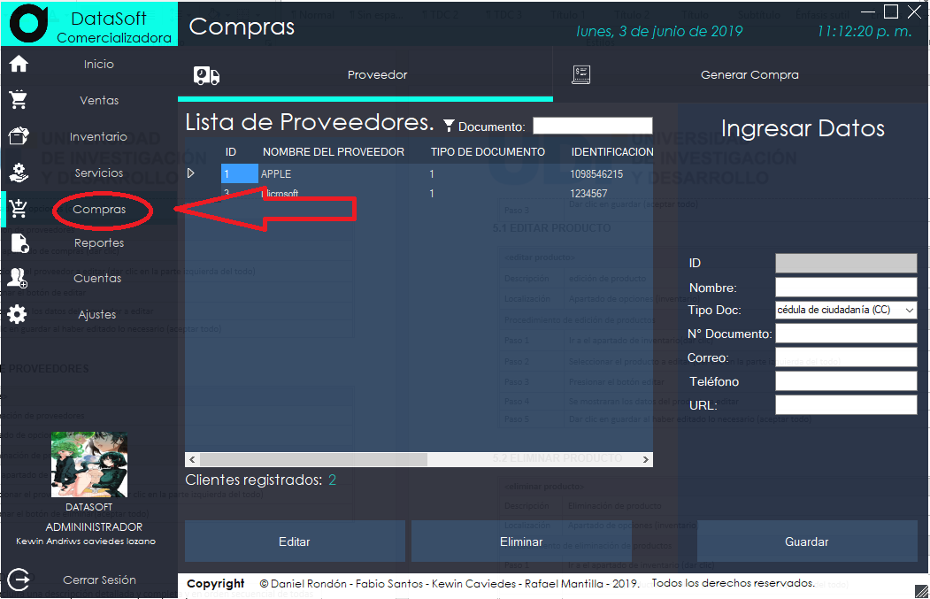

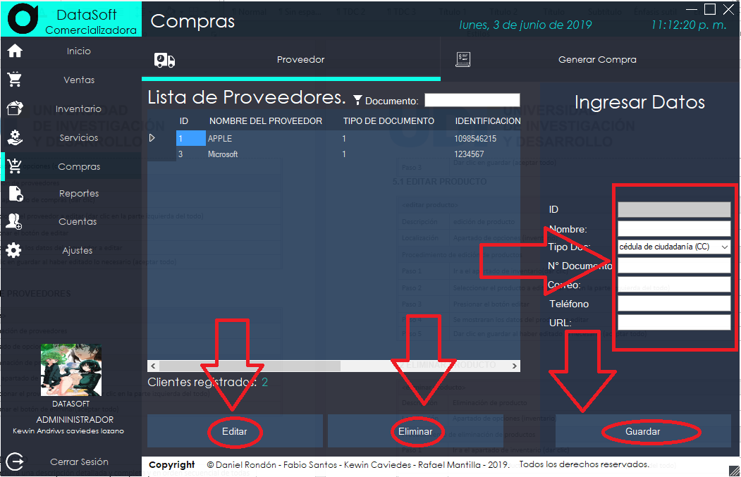

1. **AGREGAR PRODUCTO**

En este apartado se incluirá una descripción detallada y completa y en orden secuencial de todas las tareas que hay que realizar. Para cada acción, se explicara paso a paso como agregar editar y eliminar un producto

|  |  |
| --- | --- |
| **<AGREGAR PRODUCTO >** | |
| Descripción | Agregar producto |
| Localización | Apartado de opciones (inventario) |
| Procedimiento de creación de productos | |
| Paso 1 | Ir a el apartado de inventario (dar clic) |
| Paso 2 | Ingresar los datos del nuevo producto (nombre, marca, categoría… etc.) |
| Paso 3 | Dar clic en guardar (aceptar todo) |

* 1. **EDITAR PRODUCTO**

|  |  |
| --- | --- |
| **<editar producto>** | |
| Descripción | edición de producto |
| Localización | Apartado de opciones (inventario) |
| Procedimiento de edición de productos | |
| Paso 1 | Ir a el apartado de inventario(dar clic) |
| Paso 2 | Seleccionar el producto a editar (dar clic en la parte izquierda del todo) |
| Paso 3 | Presionar el botón editar |
| Paso 4 | Se mostraran los datos del producto a editar |
| Paso 5 | Dar clic en guardar al haber editado lo necesario (aceptar todo) |

* 1. **ELIMINAR PRODUCTO**

|  |  |
| --- | --- |
| **<eliminar producto>** | |
| Descripción | Eliminación de producto |
| Localización | Apartado de opciones (inventario) |
| Procedimiento de eliminación de productos | |
| Paso 1 | Ir a el apartado de inventario (dar clic) |
| Paso 2 | Seleccionar el producto a eliminar (dar clic en la parte izquierda del todo) |
| Paso 3 | Presionar el botón de eliminar(aceptar todo) |

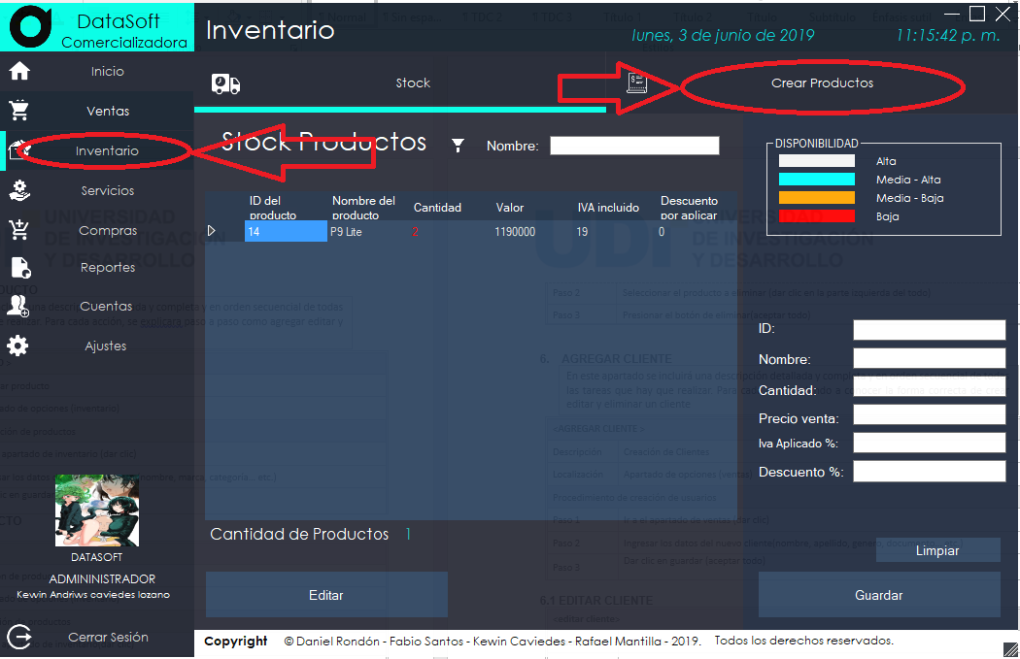

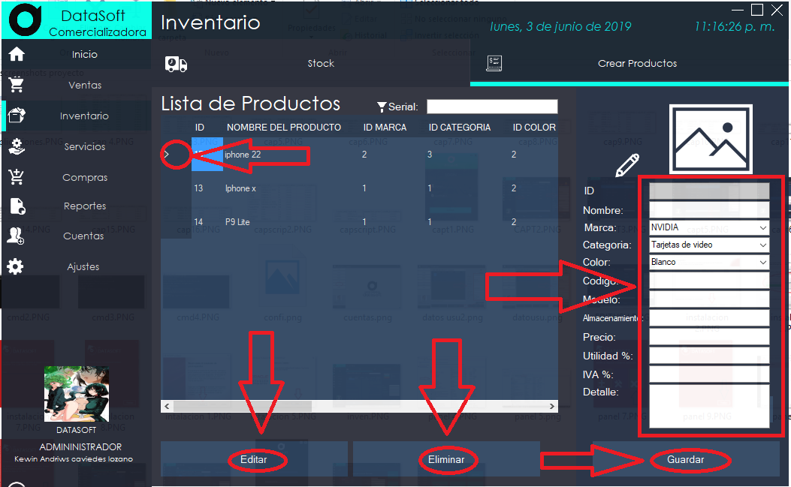

1. **AGREGAR CLIENTE**

En este apartado se incluirá una descripción detallada y completa y en orden secuencial de todas las tareas que hay que realizar. Para cada acción, dando a conocer la forma correcta de crear editar y eliminar un cliente

|  |  |
| --- | --- |
| **<AGREGAR CLIENTE >** | |
| Descripción | Creación de Clientes |
| Localización | Apartado de opciones (ventas) |
| Procedimiento de creación de usuarios | |
| Paso 1 | Ir a el apartado de ventas (dar clic) |
| Paso 2 | Ingresar los datos del nuevo cliente(nombre, apellido, genero, documento… etc.) |
| Paso 3 | Dar clic en guardar (aceptar todo) |

* 1. **EDITAR CLIENTE**

|  |  |
| --- | --- |
| **<editar cliente>** | |
| Descripción | edición de cliente |
| Localización | Apartado de opciones (ventas) |
| Procedimiento de edición de clientes | |
| Paso 1 | Ir a el apartado de ventas(dar clic) |
| Paso 2 | Seleccionar el cliente a editar (dar clic en la parte izquierda del todo) |
| Paso 3 | Presionar el botón editar |
| Paso 4 | Se mostraran los datos del cliente a editar |
| Paso 5 | Dar clic en guardar al haber editado lo necesario (aceptar todo) |

* 1. **ELIMINAR CLIENTE**

|  |  |
| --- | --- |
| **<eliminar cliente>** | |
| Descripción | Eliminación de cliente |
| Localización | Apartado de opciones (ventas) |
| Procedimiento de eliminación de clientes | |
| Paso 1 | Ir a el apartado de ventas (dar clic) |
| Paso 2 | Seleccionar el cliente a eliminar (dar clic en la parte izquierda del todo) |
| Paso 3 | Presionar el botón de eliminar(aceptar todo) |

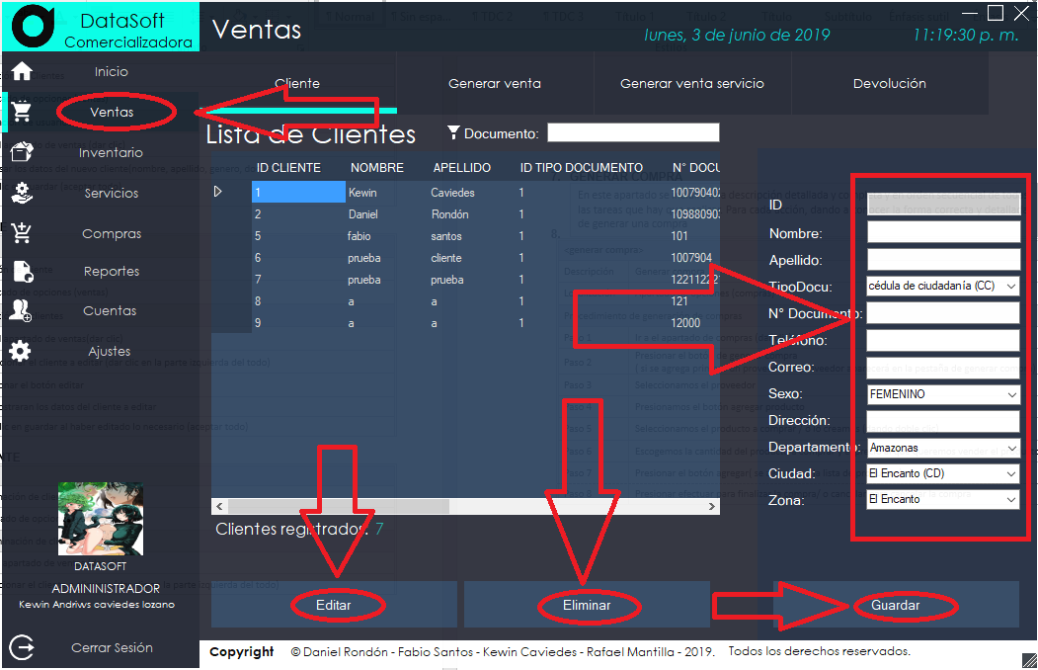

1. **GENERAR COMPRA**

En este apartado se incluirá una descripción detallada y completa y en orden secuencial de todas las tareas que hay que realizar. Para cada acción, dando a conocer la forma correcta y detallada de generar una compra

|  |  |
| --- | --- |
| **<generar compra>** | |
| Descripción | Generar compra |
| Localización | Apartado de opciones (compras) |
| Procedimiento de generación de compras | |
| Paso 1 | Ir a el apartado de compras (dar clic) |
| Paso 2 | Presionar el botón de generar compra  ( si se agrega primero un proveedor el proveedor aparecerá en la pestaña de generar compra) |
| Paso 3 | Seleccionamos el proveedor |
| Paso 4 | Presionamos el botón agregar producto |
| Paso 5 | Seleccionamos el producto a comprar / o lo creamos (dando doble clic) |
| Paso 6 | Escogemos la cantidad del producto a comprar y el precio al que queremos vender el producto |
| Paso 7 | Presionar el botón agregar( se agregara a la lista de productos) |
| Paso 8 | Presionar efectuar para finalizar la compra/ o cancelar para cancelar la compra |

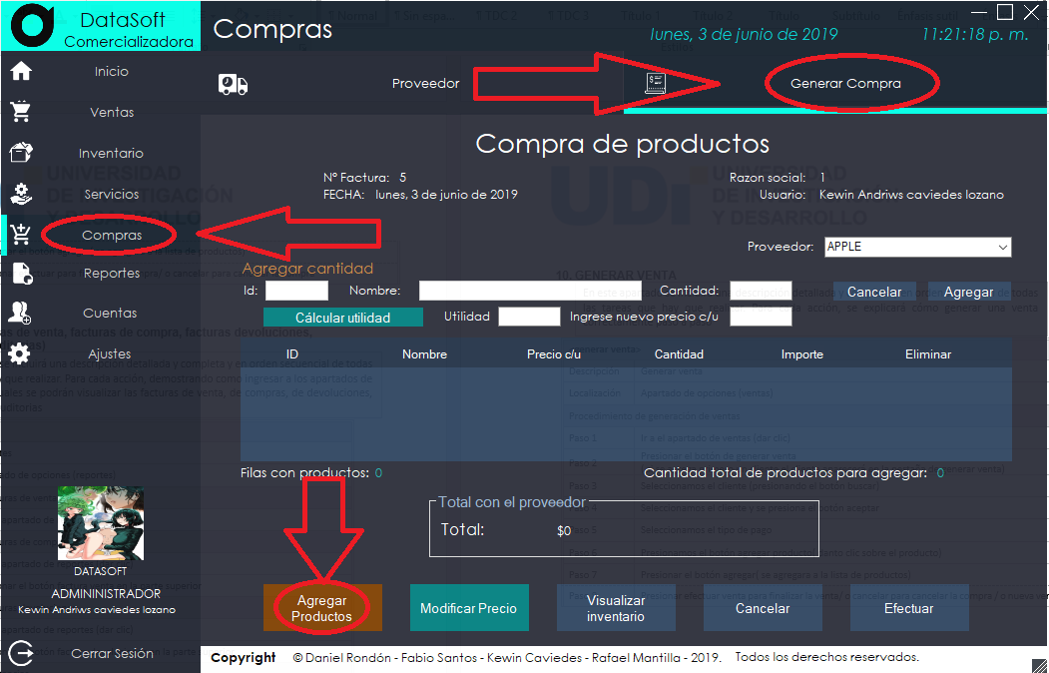

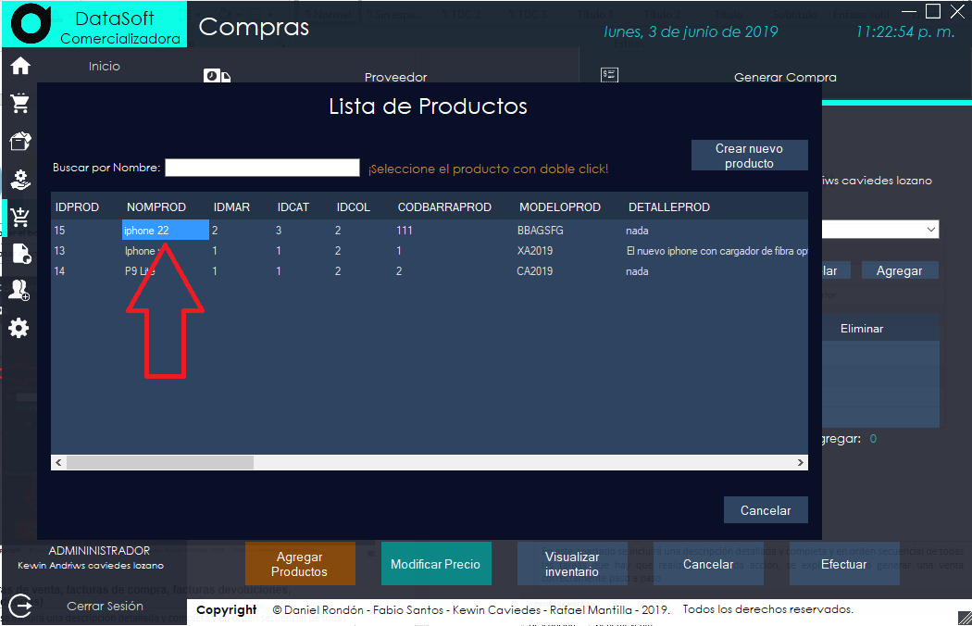

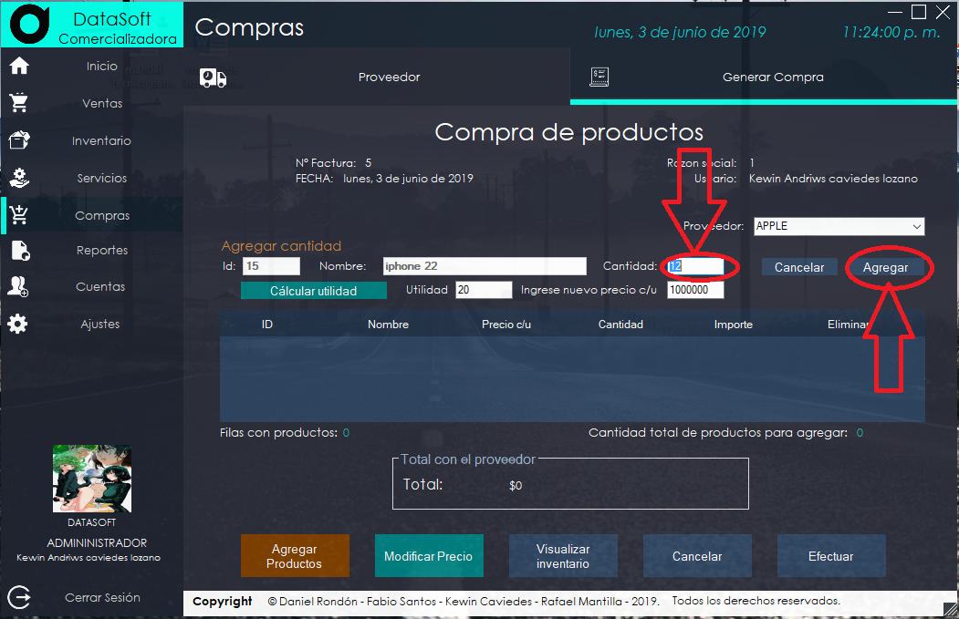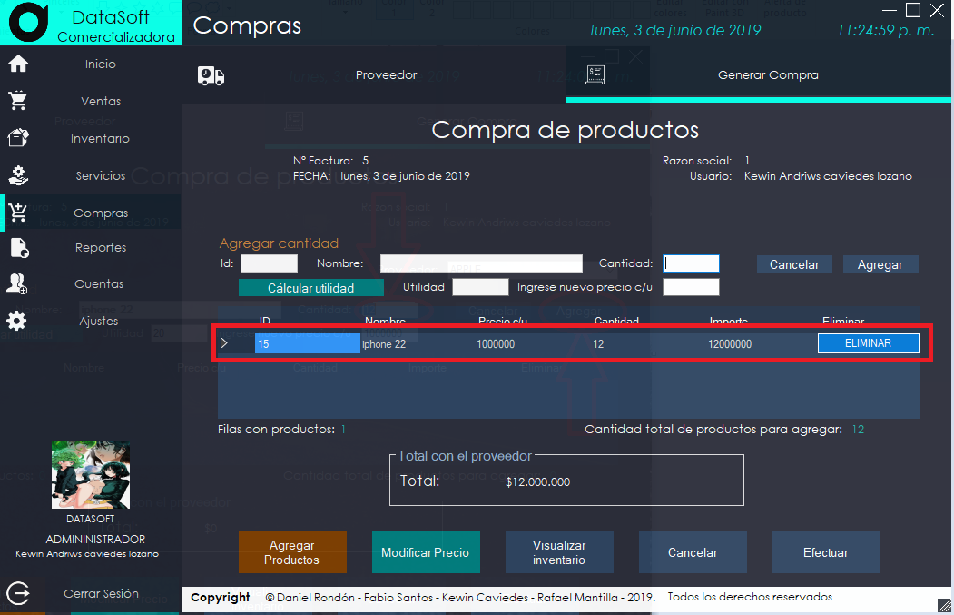

1. **Reportes (facturas de venta, facturas de compra, facturas devoluciones, asistencias y auditorias)**

En este apartado se incluirá una descripción detallada y completa y en orden secuencial de todas las tareas que hay que realizar. Para cada acción, demostrando como ingresar a los apartados de reportes en los cuales se podrán visualizar las facturas de venta, de compras, de devoluciones, las asistencias y auditorias

|  |  |
| --- | --- |
| **<reportes>** | |
| Descripción | reportes |
| Localización | Apartado de opciones (reportes) |
| Procedimiento de facturas de venta | |
| Paso 1 | Ir a el apartado de reportes (dar clic) |
| Procedimiento de facturas de compra | |
| Paso 1 | Ir a el apartado de reportes (dar clic) |
| Paso 2 | Presionar el botón factura venta en la parte superior |
| Procedimiento de facturas devoluciones | |
| Paso 1 | Ir a el apartado de reportes (dar clic) |
| Paso 2 | Presionar el botón factura devoluciones en la parte superior |
| Procedimiento de asistencias | |
| Paso 1 | Ir a el apartado de reportes (dar clic) |
| Paso 2 | Presionar el botón asistencias en la parte superior |
| Procedimiento de auditorias | |
| Paso 1 | Ir a el apartado de reportes (dar clic) |
| Paso 2 | Presionar el botón auditorias en la parte superior |

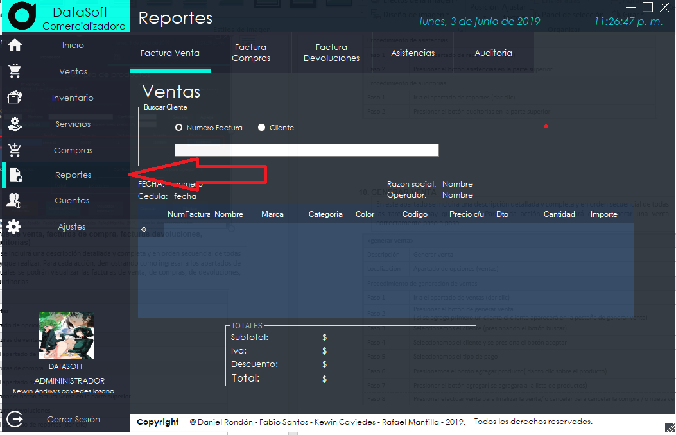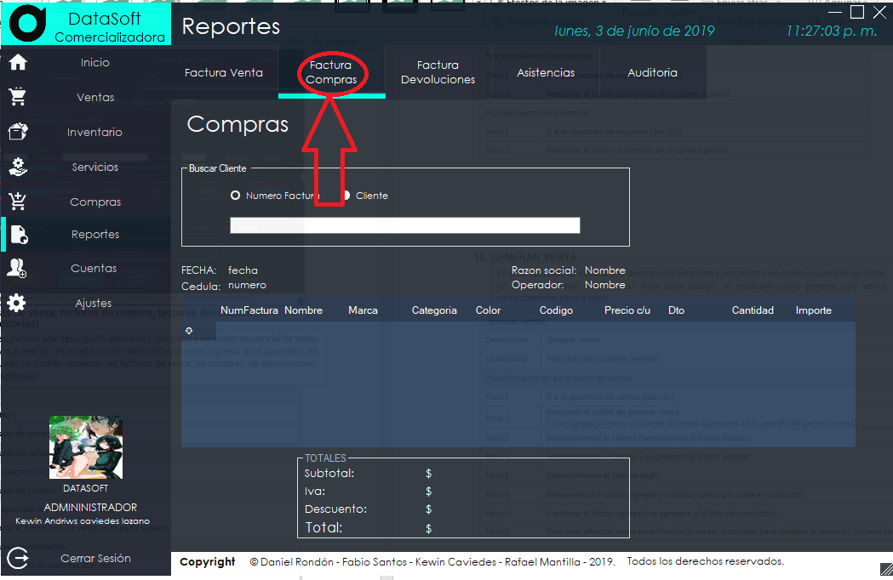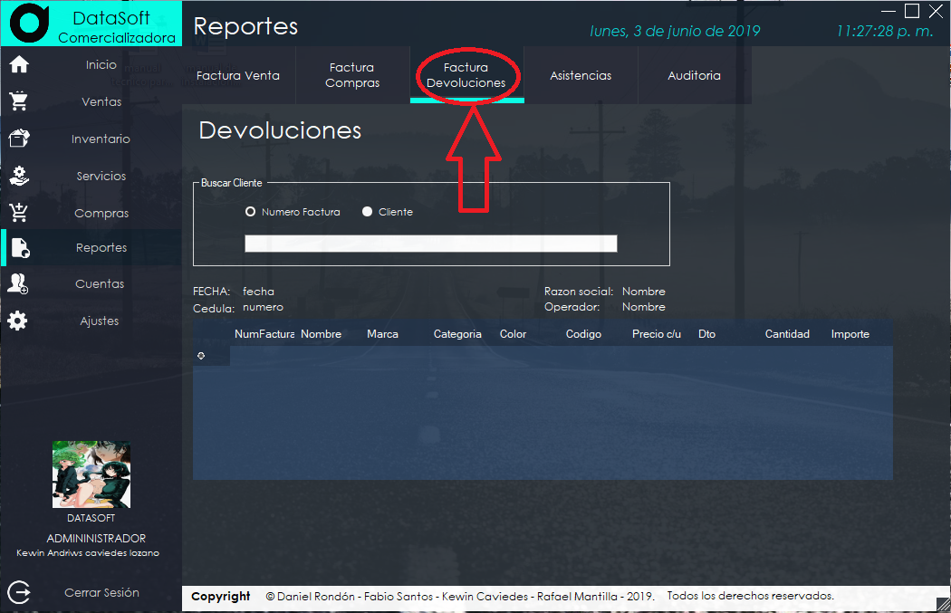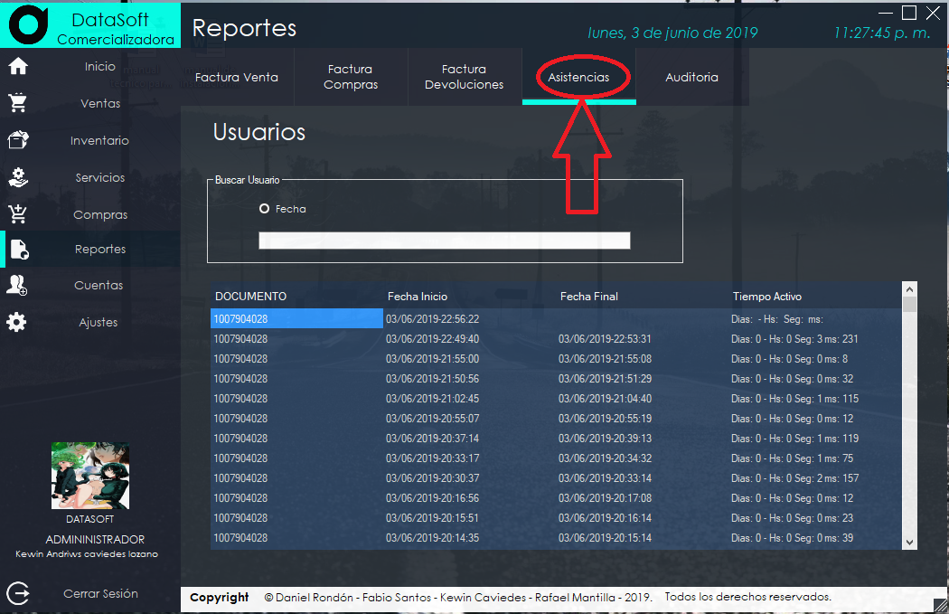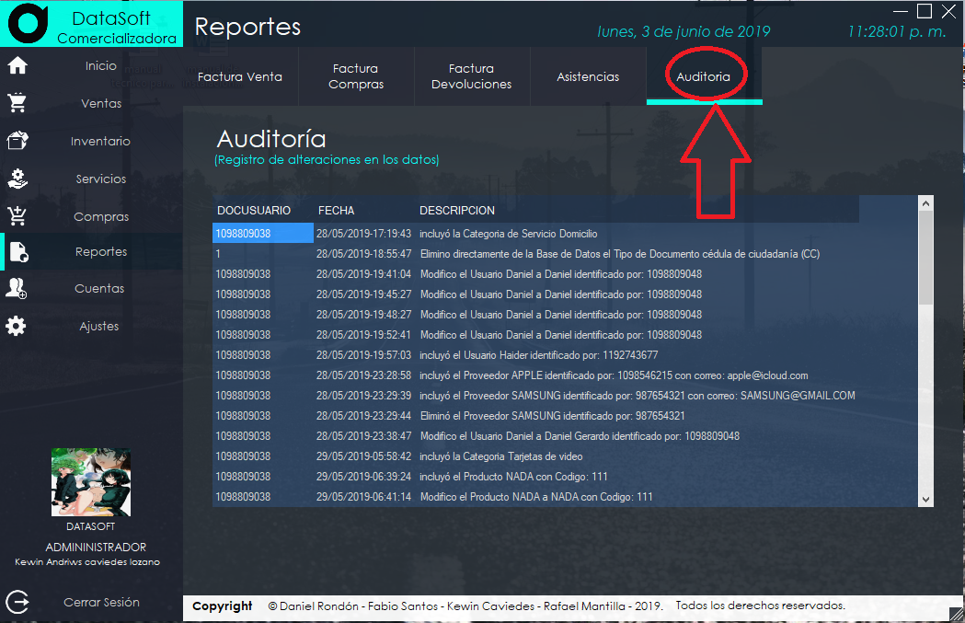

1. **GENERAR VENTA**

En este apartado se incluirá una descripción detallada y completa y en orden secuencial de todas las tareas que hay que realizar. Para cada acción, se explicará cómo generar una venta correctamente paso a paso

|  |  |
| --- | --- |
| **<generar venta>** | |
| Descripción | Generar venta |
| Localización | Apartado de opciones (ventas) |
| Procedimiento de generación de ventas | |
| Paso 1 | Ir a el apartado de ventas (dar clic) |
| Paso 2 | Presionar el botón de generar venta  ( si se agrega primero un cliente el cliente aparecerá en la pestaña de generar venta) |
| Paso 3 | Seleccionamos el cliente (presionando el botón buscar) |
| Paso 4 | Seleccionamos el cliente y se presiona el botón aceptar |
| Paso 5 | Seleccionamos el tipo de pago |
| Paso 6 | Presionamos el botón agregar producto( danto clic sobre el producto) |
| Paso 7 | Presionar el botón agregar( se agregara a la lista de productos) |
| Paso 8 | Presionar efectuar venta para finalizar la venta/ o cancelar para cancelar la compra / o nueva venta |

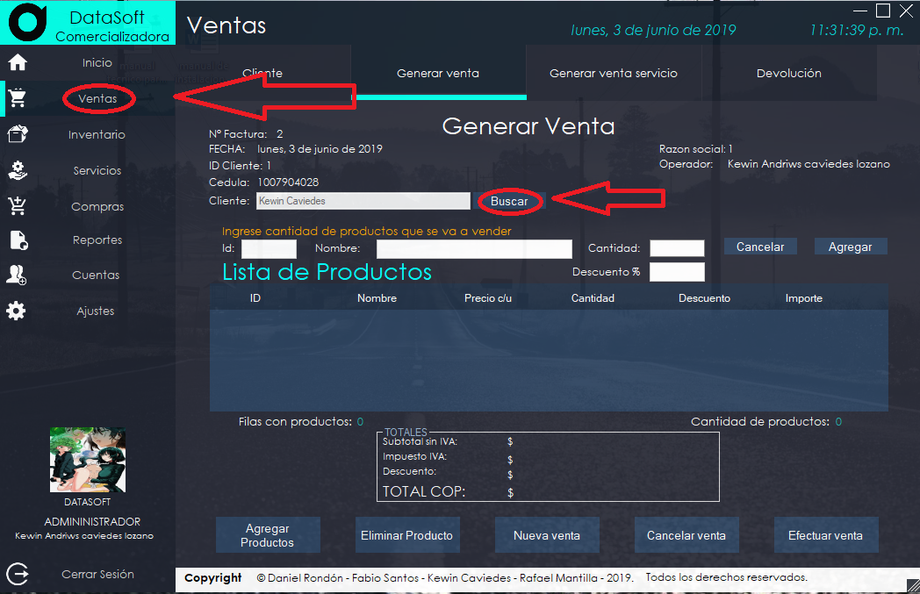

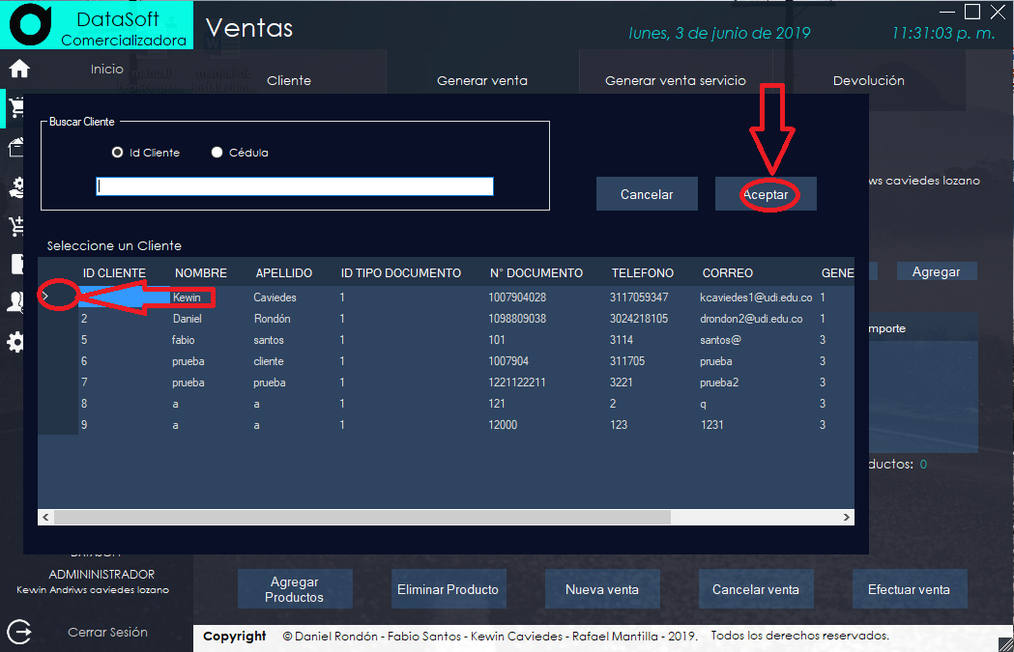

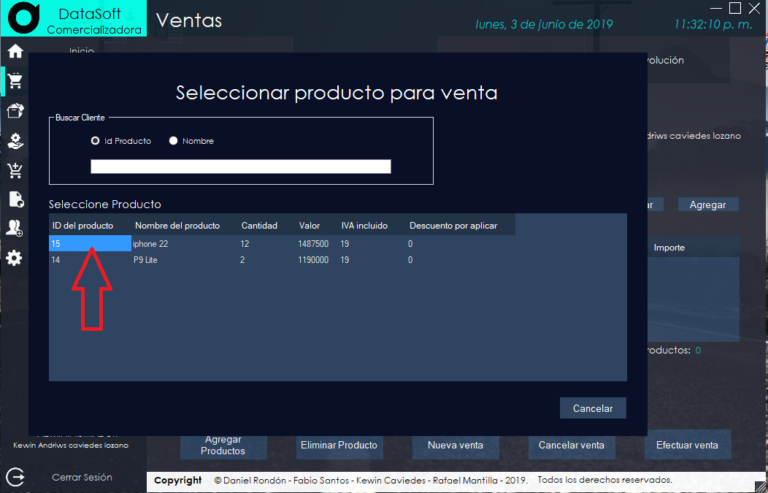

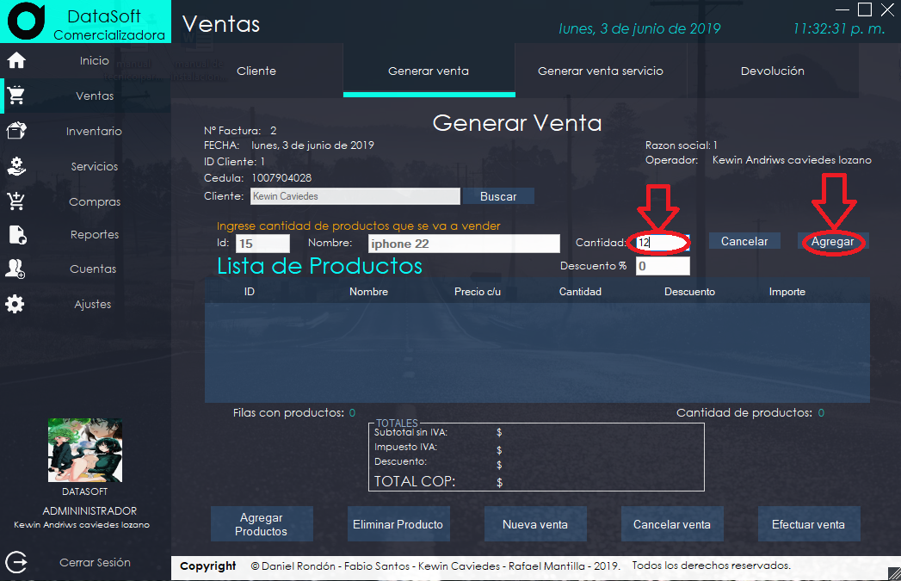

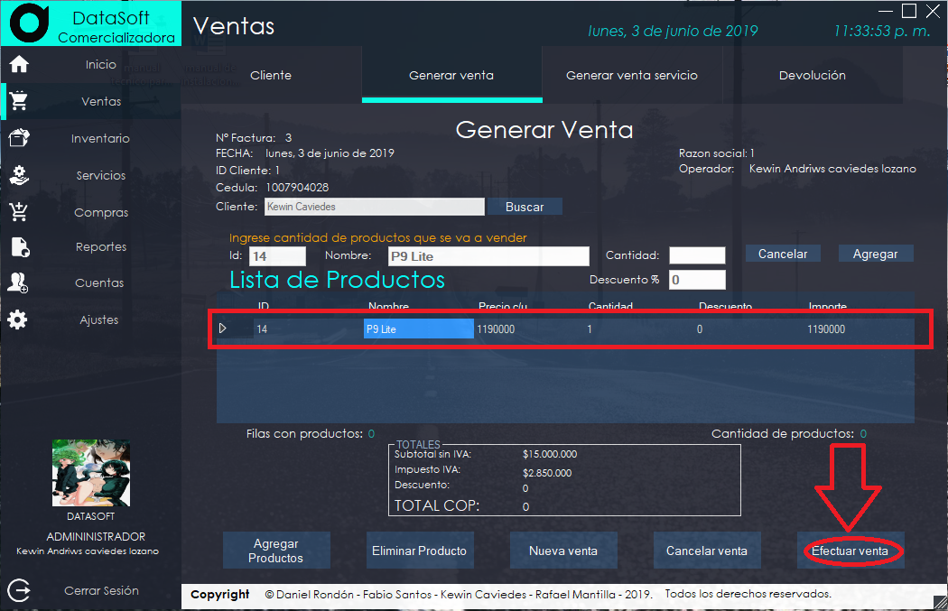

1. **GENERAR DEVOLUCION**

En este apartado se incluirá una descripción detallada y completa y en orden secuencial de todas las tareas que hay que realizar. Para cada acción, demostrando y explicando cómo generar una devolución correctamente

|  |  |
| --- | --- |
| **<generar devolución>** | |
| Descripción | Generar devolución |
| Localización | Apartado de opciones (ventas) |
| Procedimiento de generación de devolución | |
| Paso 1 | Ir a el apartado de ventas (dar clic) |
| Paso 2 | Presionar el botón de devolución |
| Paso 3 | Seleccionamos la factura (presionando el botón buscar) |
| Paso 4 | Seleccionamos la factura y se presiona el botón aceptar |
| Paso 5 | Seleccionamos el producto a devolverse |
| Paso 6 | Presionamos el botón agregar |
| Paso 7 | Presionamos el botón efectuar para finalizar la devolución |

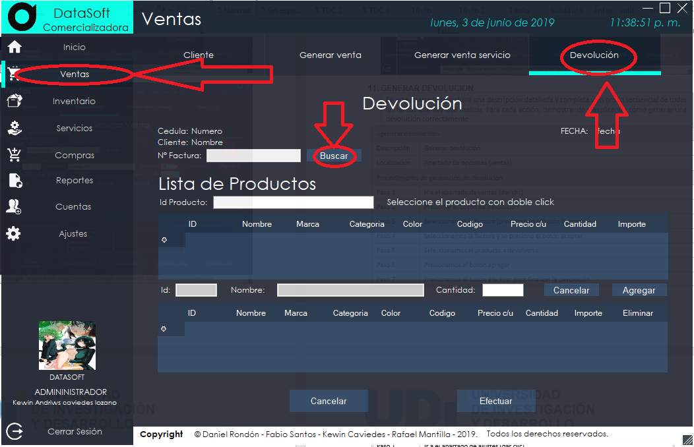

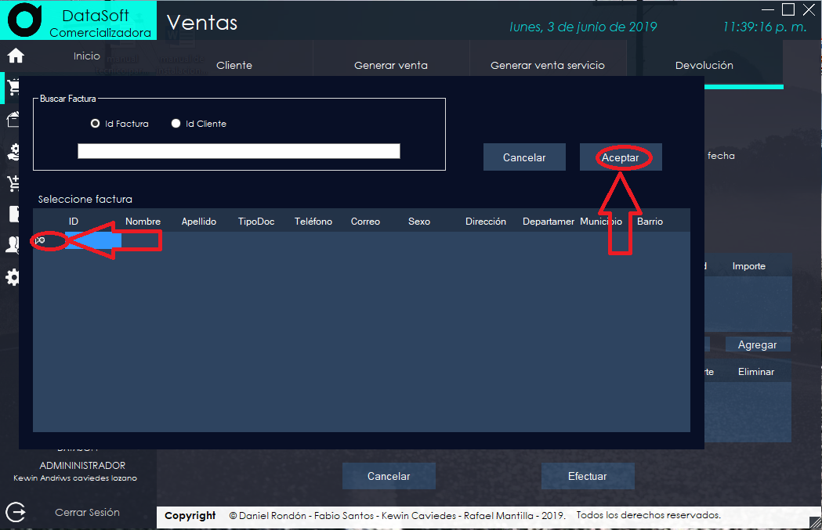

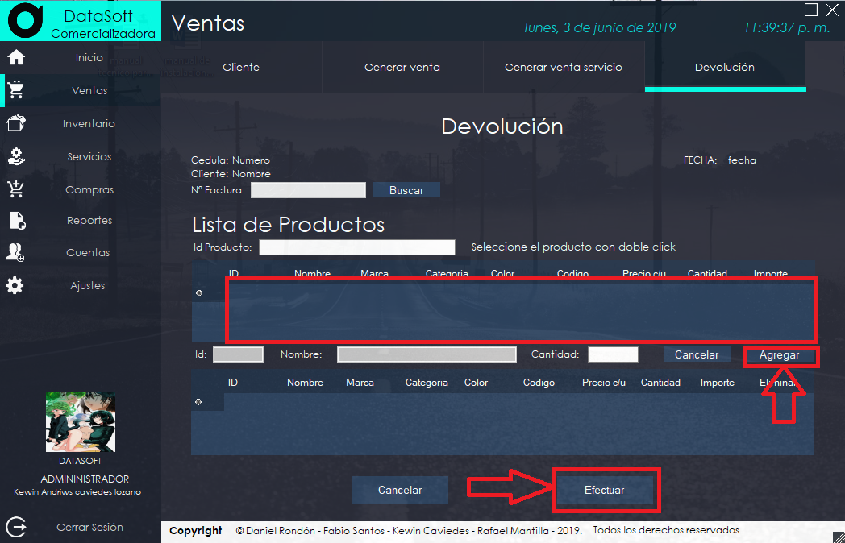

1. **AJUSTES**

En este apartado se incluirá una descripción detallada y completa y en orden secuencial de todas las tareas que hay que realizar. Para cada acción, en este apartado encontraremos las opciones de agregar una nueva sucursal, nuevo tipo de documento, nuevo color, nuevo tipo de pago, nuevo género, nueva categoría y una nueva marca. Explicando paso a paso como ejecutar cada una de las opciones.

|  |  |
| --- | --- |
| **<ajustes>** | |
| Descripción | ajustes |
| Localización | Apartado de opciones (ajustes) |
| Procedimiento de agregar nuevo tipo de documento | |
| Paso 1 | Ir a el apartado de ajustes (dar clic) |
| Paso 2 | Presionar el botón agregar nuevo tipo de documento |
| Paso 3 | Agregamos el nombre del nuevo documento |
| Paso 4 | Presionar el botón agregar para finalizar la creación del nuevo documento |
| Procedimiento de agregar nuevo color | |
| Paso 1 | Ir a el apartado de ajustes (dar clic) |
| Paso 2 | Presionar el botón agregar nuevo color |
| Paso 3 | Agregamos el nuevo color |
| Paso 4 | Presionamos el botón de agregar para finalizar la creación del nuevo color |
| Procedimiento de agregar nuevo tipo de pago | |
| Paso 1 | Ir a el apartado de ajustes (dar clic) |
| Paso 2 | Presionar el botón agregar nuevo tipo de pago |
| Paso 3 | Ingresamos el nuevo tipo de pago |
| Paso 4 | Presionamos el botón de agregar para finalizar la creación del nuevo tipo de pago |
| Procedimiento de agregar nuevo genero | |
| Paso 1 | Ir a el apartado de ajustes (dar clic) |
| Paso 2 | Presionar el botón agregar nuevo genero |
| Paso 3 | Agregamos el nuevo genero |
| Paso 4 | Presionamos el botón agregar para finalizar la creación del nuevo genero |
| Procedimiento de agregar nueva categoría | |
| Paso 1 | Ir a el apartado de ajustes (dar clic) |
| Paso 2 | Presionar el botón agregar nueva categoría |
| Paso 3 | Agregamos la nueva categoría |
| Paso 4 | Presionamos el botón agregar para finalizar la creación de la nueva categoría |
| Procedimiento de agregar nuevo marca | |
| Paso 1 | Ir a el apartado de ajustes (dar clic) |
| Paso 2 | Presionar el botón agregar nueva marca |
| Paso 3 | Agregamos la nueva marca |
| Paso 4 | Presionamos el botón agregar para finalizar la creación de la nueva marca |

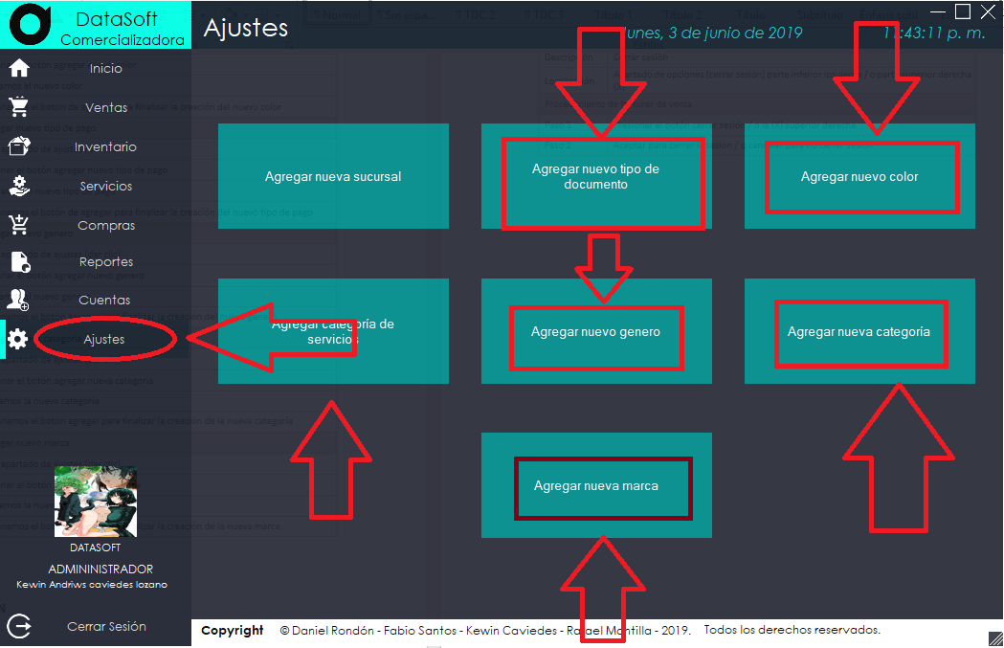

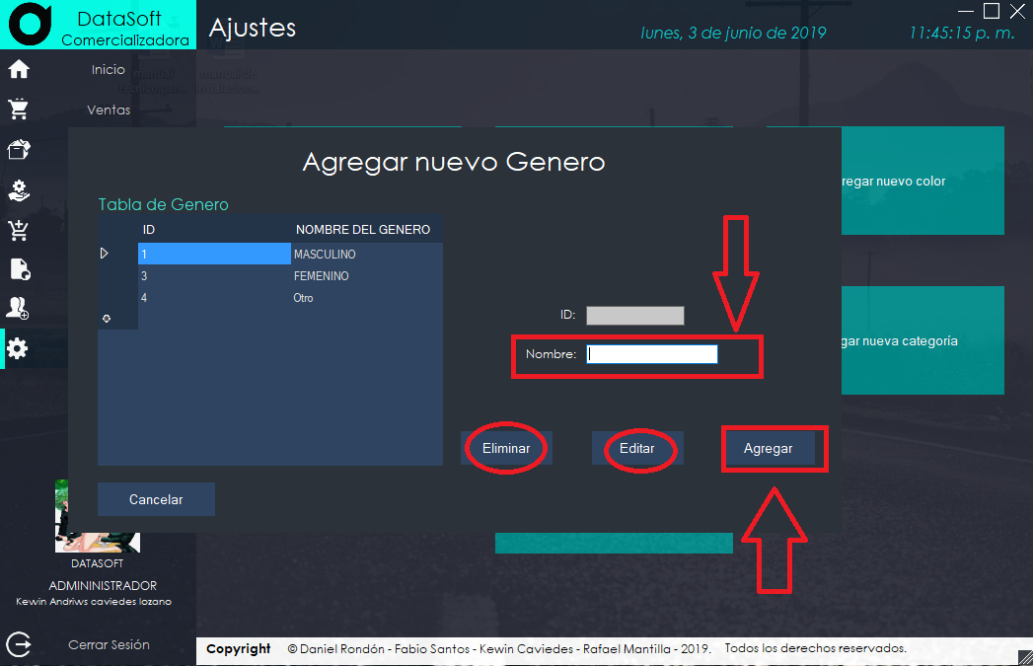

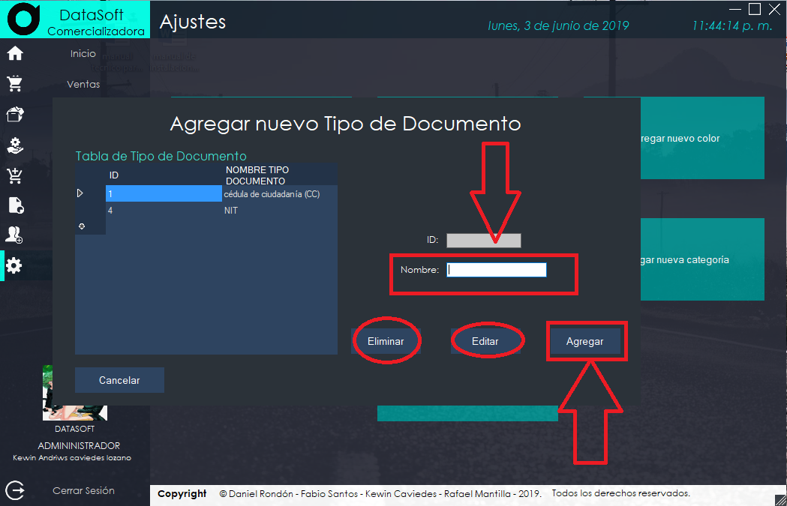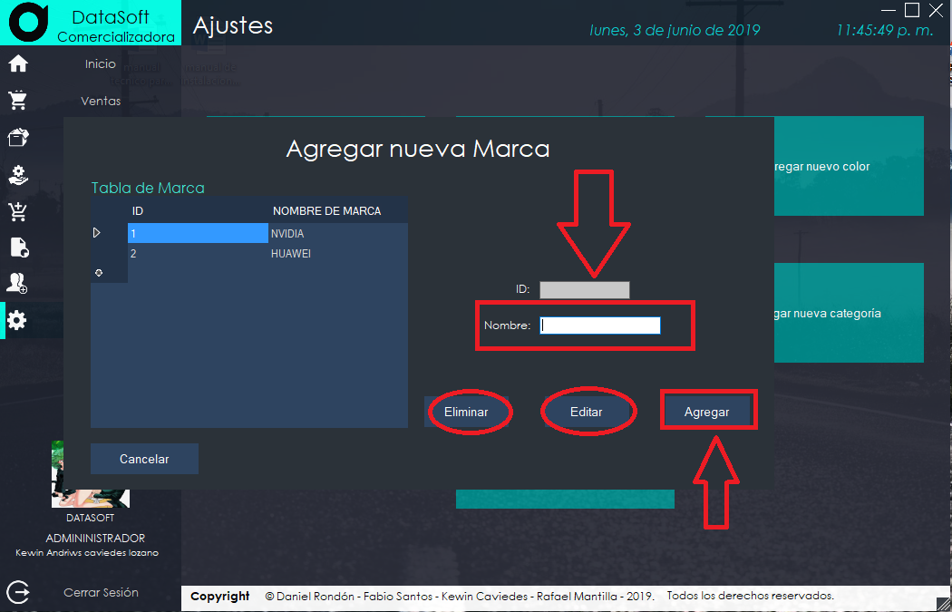

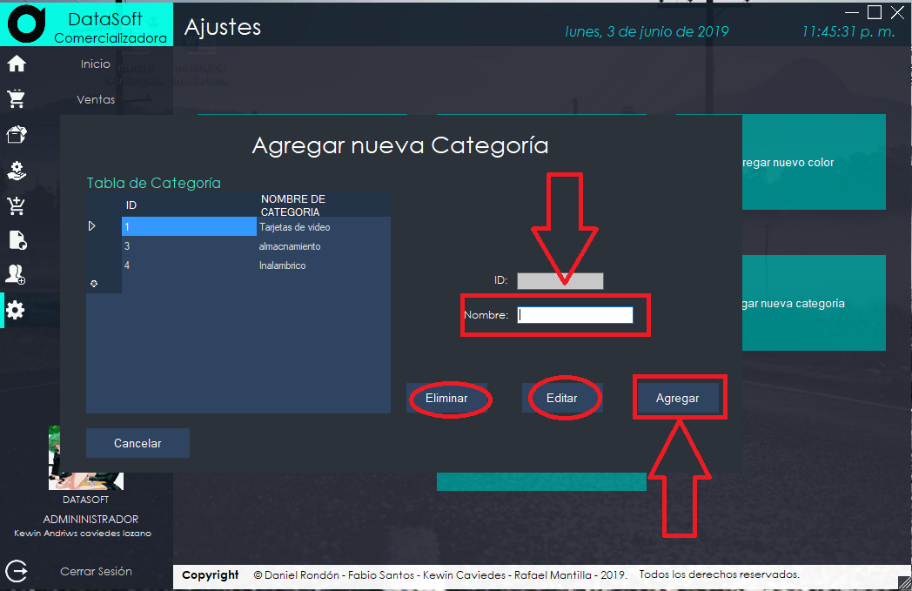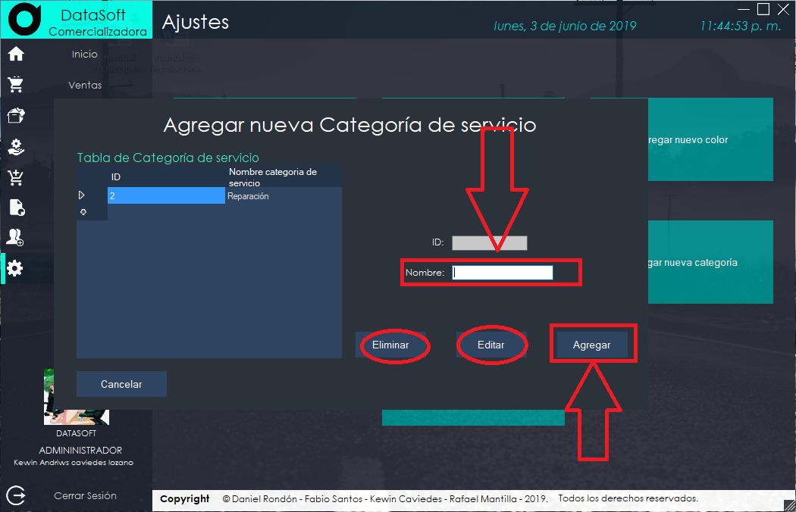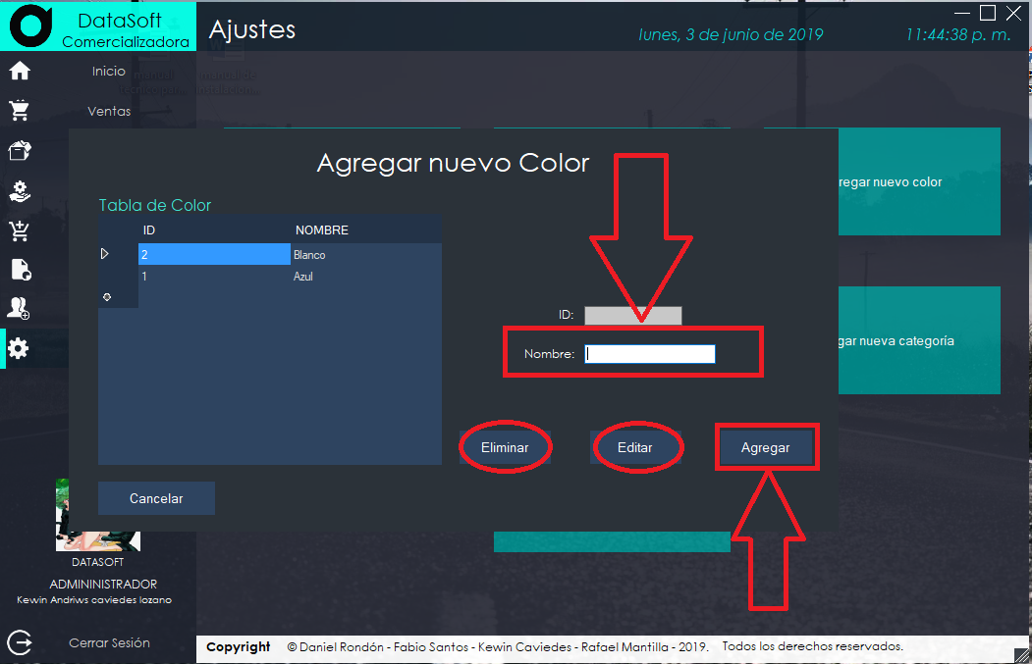

1. **CERRAR SESIÓN**

|  |  |
| --- | --- |
| **<Cerrar sesión>** | |
| Descripción | Cerrar sesión |
| Localización | Apartado de opciones (cerrar sesión) parte inferior izquierda / o parte superior derecha (X) |
| Procedimiento de facturas de venta | |
| Paso 1 | Presionar el botón cerrar sesión / o la (X) superior derecha |
| Paso 2 | Aceptar para cerrar la sesión / o cancelar para no cerrar sesión |

